Встреча с краеведом

Наверняка с каждый дом приходит газета «Прибой» и рубрика «Окна в старый Геленджик» знакома многим. А вот встретиться с автором этих публикаций, краеведом Малесник Виталием Васильевичем, удалось, скорее всего, не всем…
5Д класс 16 октября 2017 года получил такую возможность! Ребята многое узнали об истории родного города, увидели старые фотографии знакомых улиц, смогли задать вопросы.
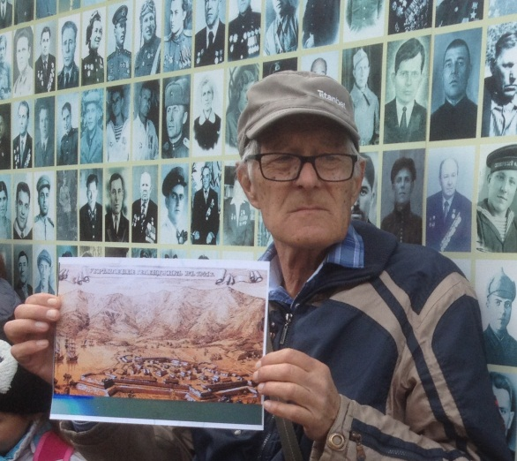
Благодарим бабушку Софьи Прокудиной – Татьяну Николаевну – за организацию данной встречи! Надеемся, что эта инициатива станет традицией.
